Didaktik #03 AUDIENCE-RESPONSESYSTEME - Feedbackr & Co. in der didaktischen Umsetzung
Autorin | Clarissa Braun
Veröffentlichung | Februar 2020
Lizenz | Lizenziert unter der Creative-Commons-Lizenz CC BY-SA 4.0
Bei der Millionenshow schon gewinnbringend verwendet, hat sich das Audience- Response-System im Bildungsbereich deutlich weiterentwickelt und etabliert. Ursprünglich wurde es entwickelt, um Zuschauerreaktionen abzufragen, aber heute dient es unter anderem auch an Hochschulen als Hilfsmittel, um in größeren Gruppen Feedback und Interaktion zu ermöglichen. Frühe Audience-Response-System das erste wurde in den 1960er Jahren entwickelt - basierten auf Voltmeter. Studierende drückten auf einen Knopf am Sitzplatz und die Lehrperson konnte anhand der Voltzahl die Reaktion der Studierenden ablesen. Schon diese frühen Audience-Response-System zeigten erste Resultate, nach denen der Einsatz eines Audience-Response-System positive Auswirkungen auf die Behaltensleistung der Studierenden hat und die Interaktion im Hörsaal nachweislich steigert.

Für welche Gruppengröße sind Audience-Response-System geeignet?
Gerade bei großen Gruppen oder Lehrveranstaltungen ist es schwierig als Vortragende:r die Gesamtheit der Vorlesungsteilnehmer:innen zu berücksichtigen. Was bei kleinen Seminaren eine kurze analoge Handzeichenabfrage leistet, wird in einem Hörsaal zur Herausforderung. Die neuen digitalen Möglichkeiten der ARS sind daher aus Großveranstaltungen nicht mehr wegzudenken.
Wann setze ich Audience-Response-System wie feedbackr ein?
- Konstruktives immanentes Feedback zu PräsentationenDie anonymen Rückmeldungen ermöglichen ehrliches und detailliertes Feedback zu Präsentationen oder Referaten, sodass sich sowohl Ihre Studierenden als auch Sie selbst als Lehrperson kontinuierlich weiterentwickeln können.
- Gruppendiskussionen
Ihre Studierenden beantworten bspw. Dieselbe Frage vor und nach einer Gruppendiskussion. Es ist erstaunlich, wie sehr sich die Ergebnisse dadurch verändern können!
- Meinungsumfragen
Mit feedbackr können Sie die persönlichen Meinungen und Einschätzungen Ihrer Studierenden sichtbar machen. Durch die Anonymität ist Ehrlichkeit wahrscheinlich.
- Strukturierung des Lehrveranstaltungsablaufs
Studierende schätzen es, wenn Sie am Verlauf der Lehrveranstaltung bzw. der Semesterplanung mitwirken können. Überlassen Sie die Wahl des nächsten Inhaltes einfach den Studierenden. Dieses Mitbestimmungsrecht steigert die Motivation der Studierenden, da sie sich gehört fühlen. Sie können einfach Ihre bereits ausgearbeiteten Einheiten dafür nutzen.
- Prüfungsvorbereitung
Vorhandenes beziehungsweise fehlendes Wissen kann leicht sichtbar gemacht werden. So erkennen Lehrende, worauf noch geachtet werden sollte.
- Verständnisüberprüfung
feedbackr zeigt, welche Themenfelder für die Studierenden noch unklar sind und im Detail erläutert werden sollten.
Info: Die 75-25-Regel
Da das Ergebnis einer Audience-Response-System-Umfrage den Studierenden ohne Zeitverzögerung angezeigt werden kann, kommt dem Umgang mit falschen Antworten hohe didaktische Bedeutung zu.
Was tut man also, wenn zu wenige Studierende die richtige Antwort gegeben haben?
Einen groben Richtwert liefert hier die didaktische „75-25-Regel“. Falsche Antworten, die von mehr als 25% der Studierenden gegeben worden sind, sollten von Lehrenden unmittelbar im Plenum nachbesprochen werden. Dasselbe gilt für richtige Antworten, die von weniger als 75% der Studierenden gewählt wurden.

Exklusiver Tipp aus der Lehre an der T U Graz:
Feedback über die gesamte Lehrveranstaltung hinweg einholen. Lassen Sie dazu eine Freitextfrage bis zum Ende der Lehrveranstaltung offen und prüfen Sie gelegentlich während der Lehrveranstaltung, ob eine neue Frage beziehungsweise Anmerkung eingegeben wurde.

Weitere didaktische Einsatzmöglichkeiten
Icebreaker-Fragen zu Beginn der Lehrveranstaltung
Stellen Sie Ihren Studierenden eine persönliche Frage zu Beginn Ihrer Lehrveranstaltung, wie zum Beispiel: Welcher Begriff kommt dir zuerst in den Sinn, wenn du an Thema/Fachbereich XY denkst? Was siehst du bei Thema/Fachbereich XY gerade als große Herausforderung? Hast du eine (für dich) neue Erkenntnis zu Thema/Fachbereich XY erlangt? Welche?
Peer Instruction & Audience-Response-System in Kombination:
Vortragende lassen Studierende zuerst in kleinen Gruppen über die Frage diskutieren, dann antwortet jede:r selbstständig. So haben Studierende die Möglichkeit über Peer Instruction Inhalte zu erfahren, anstelle von Lehrenden die richtige Lösung zu erfahren.
360° Audience-Response-System - Student Generated Content mit Audience-Response-Systemen
Dahinter versteckt sich die projektartige Erstellung der Audience-Response-System-Fragen durch Studierende. Dabei erhalten Studierende – nicht die Lehrenden – die Aufgabe, Fragen, Antworten und Erklärungen zu bestimmten Themenbereichen der Veranstaltung zu generieren. Die Lehrperson kuratiert und sichtet dabei die Fragen und wählt daraus geeignete für die Studierenden der nächsten Semester.
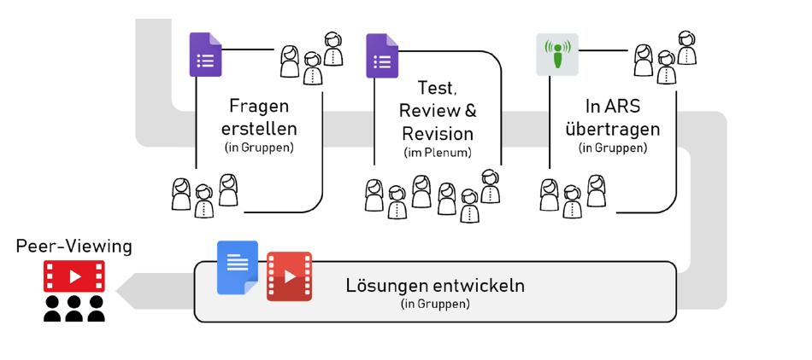

Webbasierte Audience-Response-System zur Nutzung an Hochschulen:
feedbackr wurde an der T U Graz entwickelt – mehr dazu im feedbackr-Beitrag in der TELucation Sammelmappe.
Kahoot ist wohl das bunteste Audience-Response-System, das sich durch Bestenlisten und Teammodus gut zum spielerischen Überprüfen des Wissens eignet. Lehrende benötigen ein Login, Teilnehmende nur die Session ID, beim Anmelden wird ein Spitzname eingegeben, der später in einer Bestenliste angezeigt wird.
PINGO hat verschiedene Fragetypen, besonders hervorzuheben ist der Fragetyp numerisch. Da PINGO speziell für die Methode des Peer-Instruction-Lernens entwickelt wurde, können zwei Fragendurchläufe nebeneinander angezeigt werden, um die Veränderung des Ergebnisses zu sehen. Lehrende benötigen ein Login, Teilnehmende nur die Session ID.
Poll Unit digitalisiert die Methode „Dot Voting“ (eine Form der kumulativen Abstimmung): Es hilft, um im Team durch gemeinsame Analyse eine große Menge an Optionen beziehungsweise Ideen zu priorisieren oder Probleme zu identifizieren. Weder Lehrende noch Teilnehmende benötigen einen Account.
Mehr dazu im feedbackr-Beitrag in der Rubrik Tools der TELucation-Sammelmappe.

Sticker zum Beitrag


Horowitz, Harold. “Interactivity in a Classroom Environment.” In: Sixth Conference on Interactive Instruction Technology for the Society of Applied Learning Technology. New York: IBM Corporate Education Center, 1988.
Persike, Malte. So viele Antworten - Anleitung Audience Response Systeme in der Lehre. Hochschulforum Digitalisierung.

